深 圳 大 学 实 验 报 告

课程名称： 深度学习

实验项目名称： 课程设计

学院： 生物医学工程学院

专业： 生物医学工程专业

指导教师： 黄若冰

报告人： 江浩天 学号： 2022220073 班级： 创新班

实验时间： 2025/05/29

实验报告提交时间： 2024/06/18

教务处制
实验目的：
心脏病仍然是全球主要的死亡原因。早期检测和准确预测对于有效治疗和改善患者预后至关重要。在任务中，我们采用综合数据集，并应用两种深度学习算法来预测心脏病的存在。
实验内容：

- 数据探索与可视化
- 数据预处理
- 选择与设计模型
- 训练模型
- 评估模型
- 模型优化方向

实验过程：

1、数据探索与可视化

1.1数据集描述：
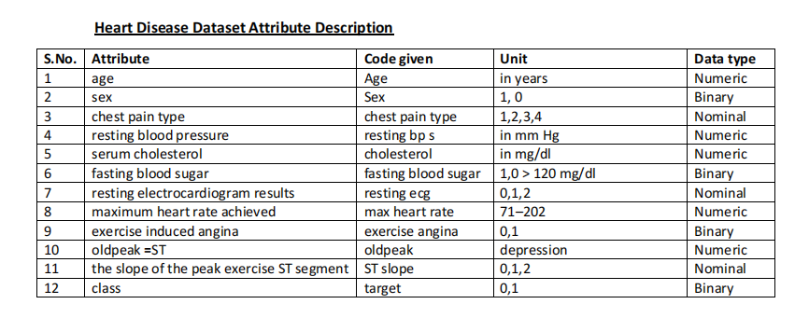
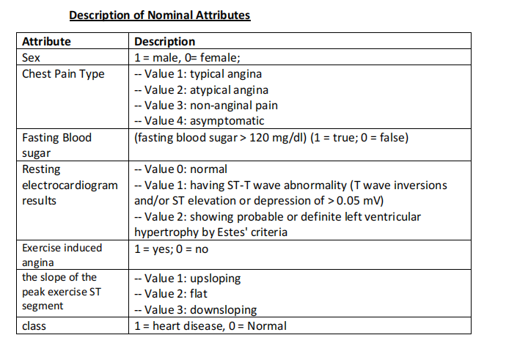

数据集内含有有1190名患者的信息

数值型特征
age：年龄（年）
resting bp：静息血压(mmHg)
cholesterol：血清胆固醇(mg/dl)
max heart rate：最大心率（71-202）
oldpeak：ST段压低

二元型特征
sex：性别（1=男性，0=女性）
fasting blood sugar：空腹血糖（1=血糖>120mg/dl，0=否）
exercise angina：运动诱发心绞痛（1=是，0=否）
class：目标变量（1=患心脏病，0=正常）

名义型特征
chest pain type：胸痛类型（1=典型心绞痛，2=非典型心绞痛，3=非心绞痛疼痛，4=无症状）
resting ecg：静息心电图结果（0=正常，1=ST-T波异常，2=左心室肥大）
ST slope：运动高峰ST段斜率（1=上斜，2=平坦，3=下斜）

年龄范围：28-77岁，平均约54岁
性别分布：男性占比约76.4%，女性约23.6%
目标变量：约52.9%的样本为心脏病患者(target=1)，47.1%为健康人群(target=0)

1.2数据可视化：

数据分布特征：

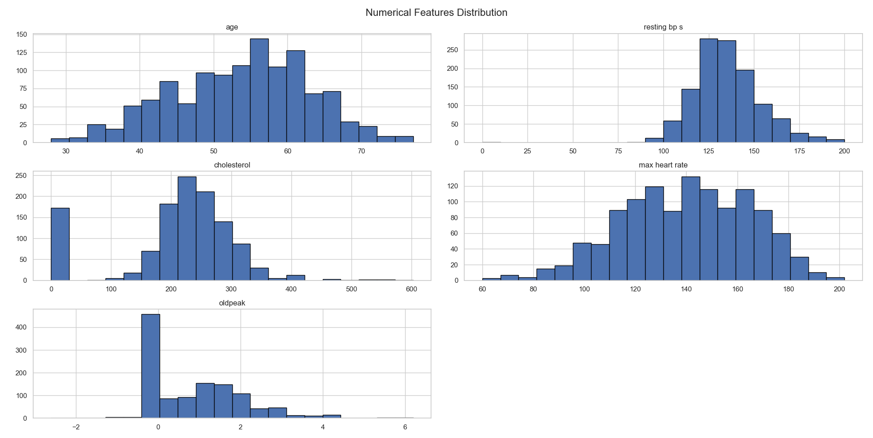

目标变量相关性:

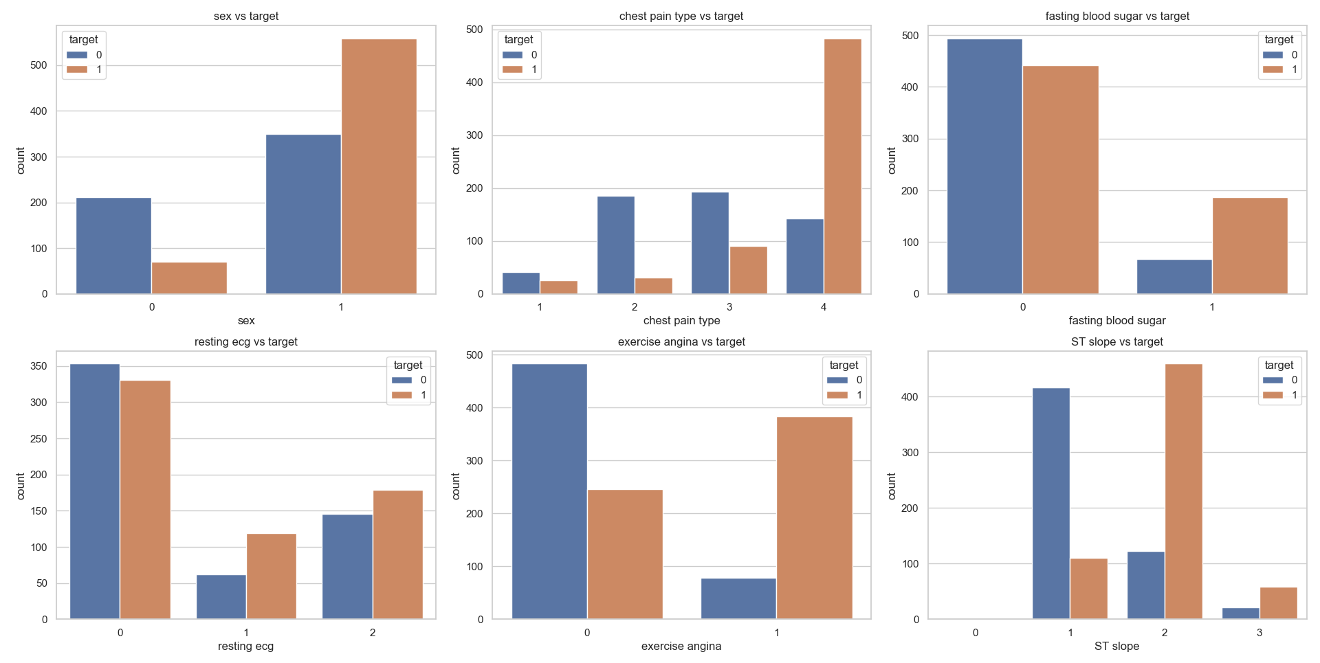

箱形图：
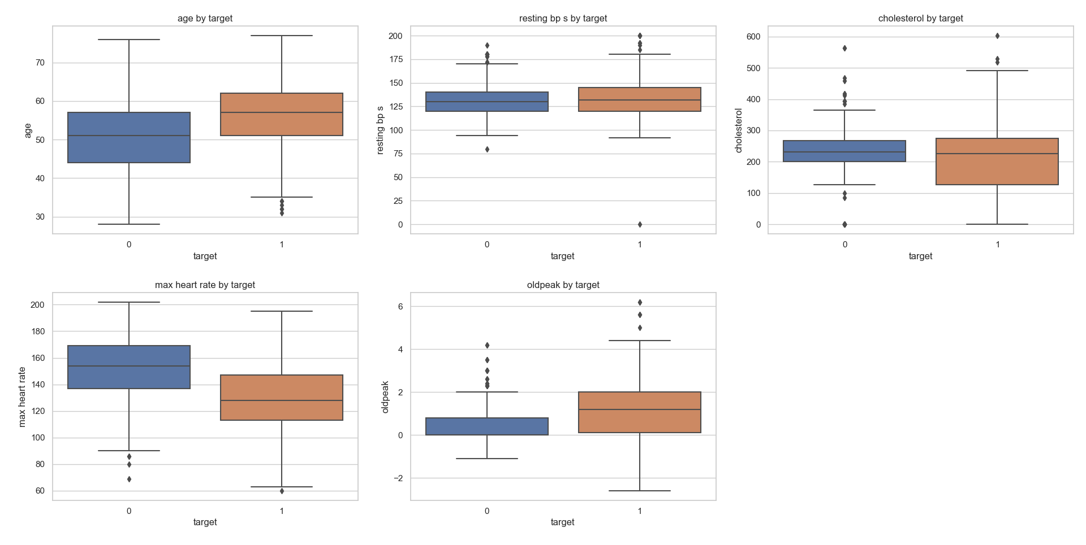

热力图：

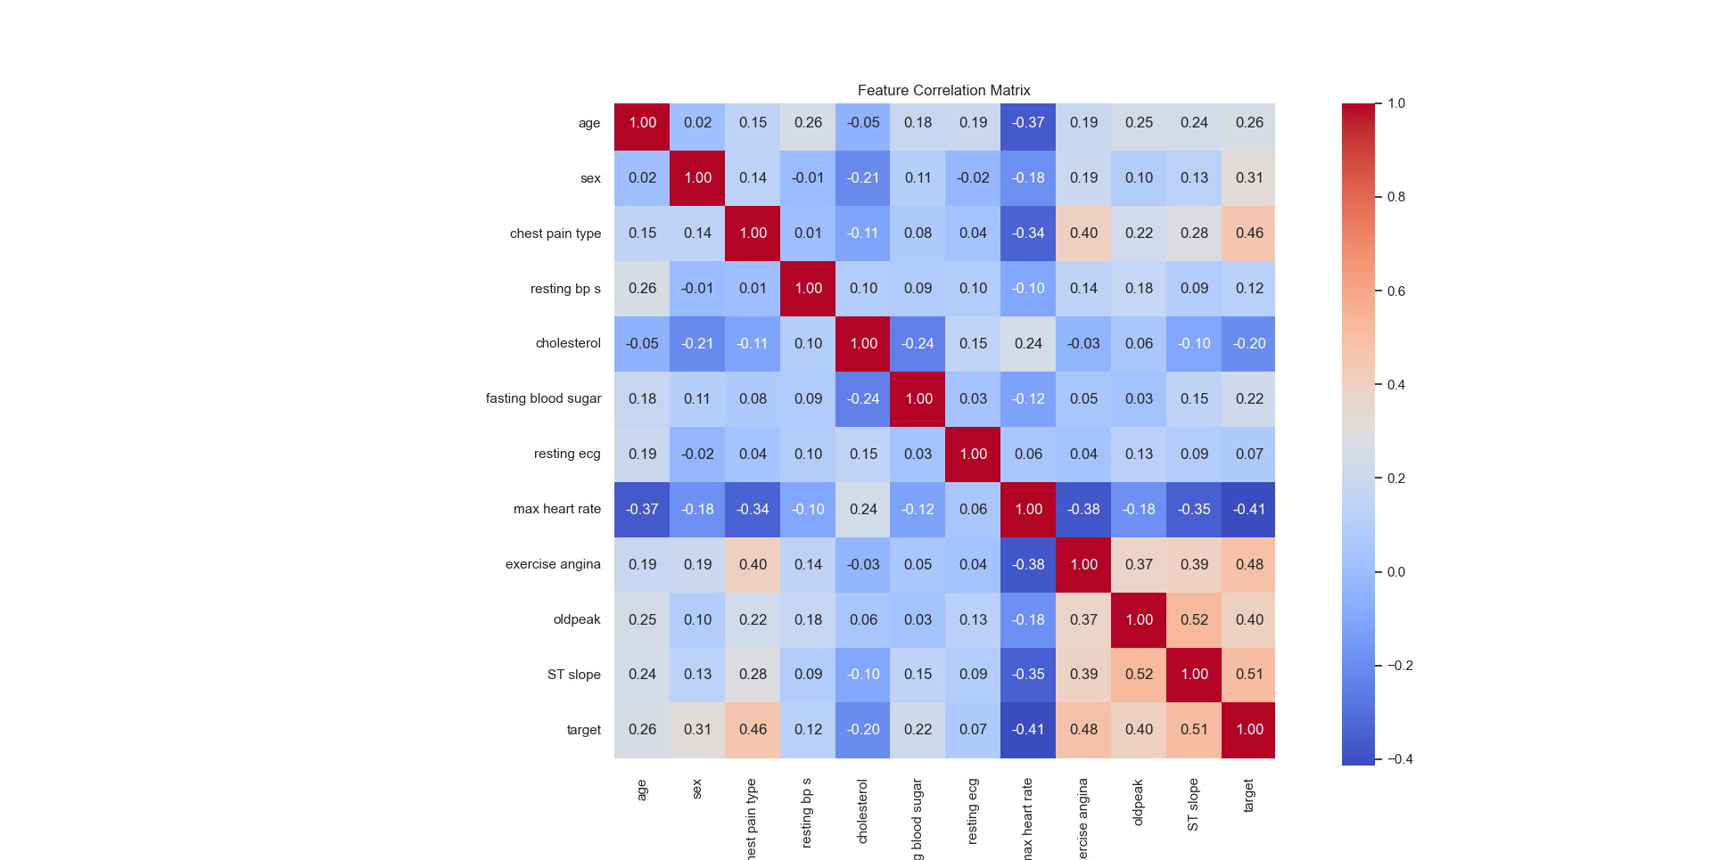
通过数据可视化我观察到以下特征

数值特征分布:

胆固醇主要分布在200附近
静息血压峰值约125
最大心率呈钟形分布，峰值在140-150

目标变量相关性:

性别：男性心脏病比例明显高于女性
胸痛类型：4型胸痛与心脏病高度相关
空腹血糖：高血糖者心脏病风险增加
运动诱发心绞痛：有心绞痛者心脏病比例大幅增加

箱线图分析:

心脏病患者通常最大心率较低
心脏病患者的Oldpeak值较高

相关矩阵显示最强预测因子:

ST斜率(0.51)
运动诱发心绞痛(0.48)
胸痛类型(0.46)
最大心率(-0.41，负相关)

2、数据预处理

2.1特征工程（创建新特征）：

heart_reserve：计算心脏储备量(220-年龄-最大心率)，反映心脏功能储备能力
high_risk_cp：将胸痛类型为4(无症状型)的情况转换为二元特征(0/1)，因为这类型常与严重心脏病相关
bp_age_ratio：计算血压与年龄的比值，创建年龄标准化的血压指标

为什么创建新特征：
心率储备：热力图显示最大心率与心脏病呈负相关(-0.41)，但年龄会影响最大心率。心率储备计算(最大理论心率-实际心率)提供了更好的指标

高风险胸痛：数据分析显示第4型胸痛与心脏病高度相关，将其单独提取为二元特征
血压年龄比：年龄增长通常伴随血压升高，这个比值可以反映血压是否与年龄匹配

2.2特征分类与数据分割：

将特征分为数值型和类别型两组
分离特征(X)和目标变量(y)
使用分层抽样(stratify=y)进行训练集和测试集划分，保持类别比例一致
测试集占20%，使用固定随机种子(42)确保结果可复现

2.3构建预处理管道：

数值型特征处理管道：
SimpleImputer：使用中位数填充缺失值
PowerTransformer：使用Yeo-Johnson方法进行幂变换，使数据更接近正态分布
RobustScaler：使用稳健缩放器，对异常值不敏感的标准化方法

2.4类别型特征处理：
OneHotEncoder：将类别特征转换为独热编码，使用drop='first'避免共线性问题

3、选择与设计模型

3.1选择模型的理由：
1. 数据特性匹配：
中小规模表格数据：
心脏病数据集通常样本量有限(几百至几千例)
MLPNet和ResFCNet均适合处理此规模数据，避免过度复杂化
混合特征类型：
心脏病预测涉及数值特征(年龄、血压)和分类特征(性别、胸痛类型)
全连接网络善于处理经过预处理的混合特征
特征间复杂交互：
心脏病风险因素间存在复杂非线性关系
神经网络可自动学习这些交互，无需显式建模

2. 模型复杂度梯度：
MLPNet作为基线：
结构简单(三层前馈网络)，计算资源需求低
作为传统机器学习方法与深度学习的过渡
适合临床实时应用场景，部署成本低
ResFCNet作为进阶模型：
引入残差连接解决梯度消失问题，适合捕捉细微特征关联
保持参数量适中的同时提升表达能力
在保持可解释性前提下提高性能

3. 临床适用性考量
可解释性需求：
医疗诊断要求模型决策可解释
全连接网络层次清晰，比CNN/RNN更易解释权重含义
预测置信度估计：
Sigmoid输出自然对应风险概率，符合临床风险评估需求
便于调整决策阈值，适应不同临床场景(筛查vs确诊)
计算效率与实时性：
参数量适中，推理速度快
适用于临床决策支持系统的实时需求

3.2模型一：MLPNet（多层感知器）

这是一个标准的前馈神经网络，具有以下结构：

网络架构：

输入层：接收特征维度为input_dim的数据
第一隐藏层：128个神经元，带批归一化和SiLU激活
第二隐藏层：64个神经元，带批归一化和SiLU激活
输出层：单个神经元，使用Sigmoid函数输出0-1之间的概率值

关键特性：

使用SiLU激活函数(x·sigmoid(x))，这是一种平滑的非线性激活函数
每个隐藏层后应用30%的Dropout防止过拟合
批归一化层帮助加速训练并提高稳定性
网络结构简单直接，无任何跳跃连接

3.3模型二：ResFCNet（残差全连接网络）
这是一个融合了残差网络思想的全连接神经网络，包含：

核心组件：

ResidualBlock类：实现残差连接，使信息可以跳过某些层直接传递
每个残差块内部有两个线性层、批归一化和ReLU激活

网络架构：

输入层：将输入特征转换为64维向量
两个连续的残差块：每个残差块保持特征维度不变，但进行非线性转换
输出层：单个神经元，使用Sigmoid函数输出预测概率

残差连接优势：

通过block(x) + x实现恒等映射，解决深层网络的梯度消失问题
使模型能够学习特征的增量变化，而不是完全重新学习

4、训练模型
优化器选择：
使用Adam优化器，结合了动量法和自适应学习率的优点
初始学习率设置为0.001，平衡了收敛速度和稳定性
无学习率调度，使用默认的Adam自适应调整机制

损失函数：
采用二元交叉熵损失(BCELoss)，适合二分类问题
要求模型输出为概率值(0-1之间)，通过Sigmoid函数实现
损失函数直接衡量预测概率与真实标签之间的差距

批处理策略：
批量大小(batch_size)设为32，在内存使用和训练稳定性间取得平衡
训练数据加载器启用shuffle=True，确保每个epoch随机打乱数据顺序，防止模型记忆数据顺序

训练周期控制：
最大训练轮次(epochs)设为30，提供足够的学习时间
实现早停机制(Early Stopping)，关键参数：
patience=5：连续5个epoch验证损失无改善则停止训练
delta=0.001：验证损失至少需改善0.001才算有效进步
早停机制有效防止过拟合，节省计算资源

验证策略：
每个epoch结束后在测试集上计算损失
使用验证损失而非训练损失来触发早停机制
训练过程中不查看测试集的分类指标，仅在训练结束后评估

正则化技术：
两个模型都使用Dropout防止过拟合：
MLPNet使用30%的dropout率
ResFCNet在残差块中使用20%的dropout率
两个模型均使用批归一化(BatchNorm)，加速训练并提高稳定性

5、评估与对比模型

5.1采用的性能指标：

准确率(Accuracy)：accuracy_score(y_true, y_pred)
所有正确预测占总样本的比例
公式：(TP + TN) / (TP + TN + FP + FN)

精确率(Precision)：precision_score(y_true, y_pred)
预测为阳性中真正阳性的比例，评估阳性预测的可靠性
公式：TP / (TP + FP)

召回率(Recall)：recall_score(y_true, y_pred)
实际阳性中被正确识别的比例，评估模型识别阳性样本的能力
公式：TP / (TP + FN)

F1分数：f1_score(y_true, y_pred)
精确率和召回率的调和平均，平衡两个指标
公式：2 * (Precision * Recall) / (Precision + Recall)
可视化评估：

混淆矩阵：plot_confusion(y_test, y_pred)
直观展示TP、FP、TN、FN的分布情况
帮助识别模型在哪类预测上表现较差

ROC曲线：plot_roc_curve(y_test, y_scores)
绘制不同阈值下真阳性率(TPR)与假阳性率(FPR)的关系
计算曲线下面积(AUC)：auc(fpr, tpr)，数值越接近1表示模型区分能力越强

5.2模型结果：
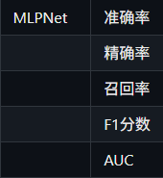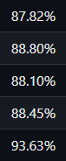

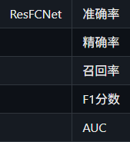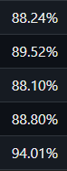

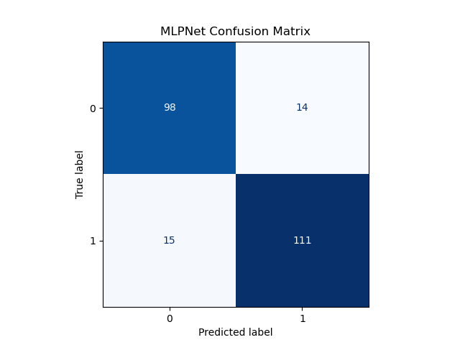

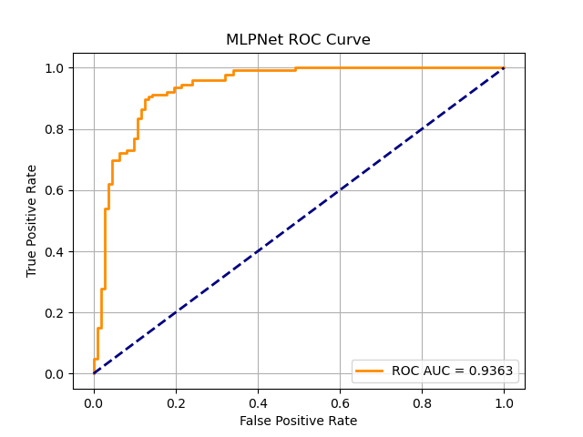

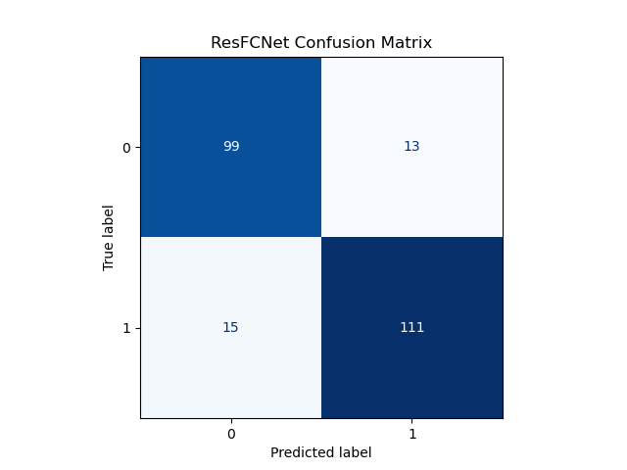

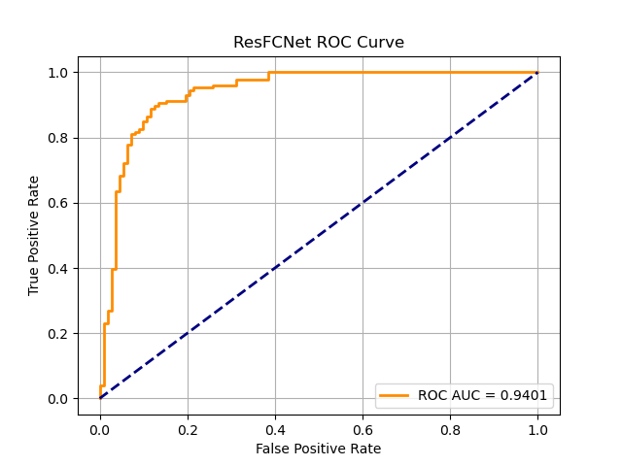

5.3模型对比：
MLPNet混淆矩阵
真阴性(TN): 98例 - 正确预测为非心脏病
假阳性(FP): 14例 - 错误预测为心脏病
假阴性(FN): 15例 - 错误预测为非心脏病
真阳性(TP): 111例 - 正确预测为心脏病

ResFCNet混淆矩阵
真阴性(TN): 99例 - 正确预测为非心脏病
假阳性(FP): 13例 - 错误预测为心脏病
假阴性(FN): 15例 - 错误预测为非心脏病
真阳性(TP): 111例 - 正确预测为心脏病

准确率 (Accuracy)
临床意义: 反映整体诊断准确性
对比: ResFCNet(88.24%)略高于MLPNet(87.82%)，表明整体诊断略优

精确率 (Precision)
临床意义: 当模型预测患者有心脏病时的可信度
对比: ResFCNet(89.52%)略高于MLPNet(88.80%)，意味着误诊率略低

召回率 (Recall/敏感度)
临床意义: 能够正确识别真实心脏病患者的能力
对比: 两模型相同(88.10%)，都会漏诊约12%的心脏病患者

F1分数
临床意义: 平衡考虑误诊和漏诊的综合指标
对比: ResFCNet(88.80%)略高于MLPNet(88.45%)

AUC (ROC曲线下面积)
临床意义: 模型区分患病和健康个体的整体能力
对比: ResFCNet(94.01%)略高于MLPNet(93.63%)，均表现优秀

临床决策考量：
筛查场景: 高敏感度(召回率)更重要，优先避免漏诊
两模型表现相当(88.10%)，适合初步筛查

确诊场景: 高特异度(低假阳性率)更重要
ResFCNet特异度略高(99/112=88.39% vs 98/112=87.50%)

资源有限场景: 精确率更重要，避免资源浪费
ResFCNet略优(89.52% vs 88.80%)
成本效益平衡: F1分数和AUC提供综合评估
ResFCNet在这两项指标上微弱领先

总体而言，两个模型性能相当，ResFCNet在减少假阳性方面略占优势。临床实践中，可以根据具体应用场景(筛查vs确诊)选择合适的模型或调整决策阈值。

6、模型优化方向
数据层面优化：
收集更多样本，尤其是女性和不同年龄段患者数据
应用数据增强技术，如SMOTE对少数类采样
构建时间序列特征，如血压/胆固醇波动率

模型架构优化：

集成学习
构建MLPNet和ResFCNet的模型集成，加权投票
引入梯度提升树(XGBoost)等传统模型与深度模型混合集成
使用Stacking技术，以神经网络为meta-learner

注意力机制
引入注意力层，自动学习不同特征的重要性权重
实现可解释的注意力可视化，提高临床可信度

专家知识融合
设计基于医学规则的损失函数，惩罚高风险漏诊
构建带有医学先验知识的网络结构(如特定特征直连输出)

指导教师批阅意见：

实验报告内容完整性  （30分） |  |  | 知识整合度  （20分） |  |  | 实验结果分析全面，讨论有深度  （20分） |  |  | 实验报告格式规范，结构合理，内容直观  （20分） |  |  |  | 实验参考资料丰富，来源可靠，引用规范  （10分）
完整  30 | 较完整  25 | 不完整  20 | 创新  20 | 改进  16 | 理解  12 | 符合  20 | 较符合  18 | 一般  15 |  | 符  合  20 | 较符合  18 | 一  般  15 | 符合  10 | 较符合  8 | 一  般  5
说明： |  |  | 说明： |  |  | 说明： |  |  |  | 说明： |  |  | 说明：

成绩评定：

指导教师签字：
时间：
备注：
注：1、报告内的项目或内容设置，可根据实际情况加以调整和补充。
2、教师批改学生实验报告时间应在学生提交实验报告时间后10日内。

